2023年6月12日
各 位
公益社団法人日本技術士会中国本部 本部長 大田 一夫
防災委員長 山下 祐一
（公社）日本技術士会 中国本部防災委員会、（一社）建設コンサルタンツ協会中国支部
令和5年度 第１回WEB防災講演会
～専門家連携による災害復興支援の進め方～

拝啓 時下益々ご清祥のこととお慶び申し上げます。平素より当本部の活動に、ご理解・ご協力を賜り、厚く御礼申し上げます。
近年、毎年のように日本各地で豪雨による大規模災害が発生しています。中国地方では、2014年8月の広島豪雨災害、2018年7月6日～7日の西日本豪雨災害により多大な被害が発生し、今後もいつ大規模災害が発生するか気を緩めることはできません。
今回、テーマ「専門家連携による災害復興支援の進め方」と題し、被災者の早期の生活再建、復興まちづくりを進めるには専門家の連携の推進が必要と考えられます。広島地域においては法律系・技術系・福祉系・医学系の士業連携の活動によりより速い対応ができると考えていますが、まだまだその活動は広域的には進められておりません。今回、危機管理の専門家である室崎先生にその方向のヒントをいただくとともに、地域の防災力の向上を進めておられる岡山県士業連絡会会長の塩飽繁樹先生、社会福祉会会長の三上和彦氏、広島弁護士会の砂川啓介弁護士、広島県会議員の西本博之先生をお迎えして、講演会を開催します。参加されます皆さまの参考になれば幸いです。
本防災講演会は、各地域本部・県支部のWeb講演会場での参加、自宅・勤務先でオンライン視聴できます。
参加申込みは、会員または会員以外で、それぞれ下記URLによりお願いします。事務局事務の省力化のため、できるだけ下記URLからお願いします。
【申し込みフォームURL】https://forms.gle/ebMubuVKQVeofm7p7
【技術士会会員申込URL】https://www.engineer.or.jp/kaiin/password/cpdevent/cpdeventlist.php
敬具
記

１．共 催：公益社団法人 日本技術士会中国本部防災委員会
一般社団法人 建設コンサルタンツ協会中国支部
協 賛：広島県災害復興支援士業連絡会
後 援：中国地方防災研究会
２．日 時：2023年8月2日（水） 13：00～17：00 Webは12：20から接続できます。
３．場 所：WEB講演会（広島弁護士会館から配信）
広島会場：広島弁護士会館（120名）、岡山会場：岡山コンクリート工業(株)（15名）、
鳥取会場：㈱エスジーズ鳥取支店(10名)、倉吉会場：西谷技術コンサルタント㈱(10名)、
島根会場：テクノアークしまね（24名）、山口会場：トキワコンサルタント(株)（10名）
４．内 容
13：00 開会挨拶 (一社)建設コンサルタンツ協会中国支部支部長 小田秀樹
13：10 講演「これからの防災減災と復興支援のあり方」
神戸大学名誉教授・減災環境デザイン室顧問 室崎益輝
14：10 講演「建築士として近年の災害を経験して思ったこと」
(一社) 岡山県建築士会会長（岡山県士業連絡協議会会長） 塩飽繁樹
15：10 休憩（10分）
15：20 講演「福祉専門職による防災、減災の取り組み」
公益社団法人 広島県社会福祉士会会長 三上和彦
15：50 講演「災害復興支援における士業連携～弁護士から見た士業連携の重要性～」
広島弁護士会災害対策委員会委員 砂本啓介
16：20 講演「災害に強いまちづくり、平時からの取り組み」
広島県会議員 西本博之
16：50 閉会挨拶 (公社)日本技術士会中国本部防災委員長 山下祐一
５. 定員、参加費、ＣＰＤ：
中国本部・県支部Web会場：人数制限あり、参加費：無料、CPD参加票：地域本部・県支部会場参加者：3時間30分の参加票を発行します。オンライン視聴者の方で技術士会CPDが必要な方は【技術士会会員URL】から、建設コンサルタンツ協会のCPDは【申し込みURL】から申し込みをお願いします。(講演会時に内容説明)。
６．締め切り 2022年7月26日（水） ※申し込み先 日本技術士会 中国本部 事務局
電 話：082-511-0305 FAX：082-511-0309 E-mail:ipej-hiro@rapid.ocn.ne.jp

第１回WEB防災講演会～地域防災力の向上に向けて～
参加申込書締め切り(2023年7月26日)
主催：公益社団法人日本技術士会中国本部
申込ＦＡＸ番号：０８２－５１１－０３０９
※メール送信可能な方は、事務局の省力化のため、メールによる申込をお願いします。

標記講演会 Web中継に参加します。
(参加会場に■(または☑)ください)

参加会場【□広島会場、□鳥取会場、□倉吉会場、□島根会場、□岡山会場、□山口会場、□自宅・勤務先等（オンライン）】

 | 氏名 |  | 資格(注1) | 区分(注2)
申込者 |  |  | □技術士 □修習技術者  □その他 | □会員 □非会員
技術部門  (注3)  ※複数選択可 | □機械 □船舶･海洋 □航空･宇宙 □電気電子 □化学 □繊維 □金属  □資源工学 □建設 □上下水道 □衛生工学 □農業 □森林 □水産  □経営工学 □情報工学 □応用理学 □生物工学 □環境 □原子力･放射線  □総合技術監理
勤務先
連絡先 | E-mail |  |  | □会社 □自宅
 | ＦＡＸ |  |  | □会社 □自宅
 | ＴＥＬ |  |  | □会社 □自宅
- 資格は該当するものに■(または☑)を入れる。
- 区分で会員とは日本技術士会会員を指し、該当するものに■(または☑)を入れる。
- 技術部門は技術士か修習技術者のみ、該当するものに■(または☑)を入れる。
- 連絡先は(会社・自宅)のうち、該当するものに■(または☑)を入れ、E-mail等を記入。
- この個人情報は、本行事の参加申込み以外には使用しません。

広島会場：広島弁護士会館 3階大ホール
岡山会場：岡山コンクリート工業株式会社（通称：オカコン本社）
鳥取会場：株式会社エスジ－ズ 鳥取支店
倉吉会場：西谷技術コンサルタント株式会社
島根会場：テクノアークしまね 特別会議室 https://www.techno-arc-shimane.jp/
山口会場：トキワコンサルタント株式会社

問合せ先：〒730-0017 広島市中区鉄砲町1-20第3ウエノヤビル6階
公益社団法人日本技術士会 中国本部

TEL:082-511-0305 FAX:082-511-0309 E-mail：ipej-hiro@rapid.ocn.ne.jp

広島会場

広島弁護士会館

広島市中区八丁堀2-73 Tel082-228-0230
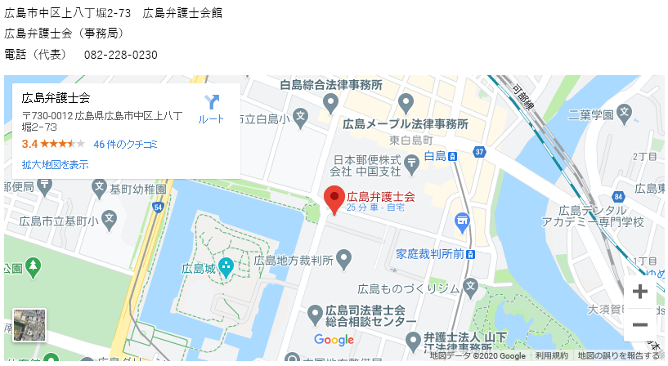

岡山会場

岡山コンクリート工業株式会社（通称：オカコン本社）

岡山市東区藤井288番地の1 TEL 086-279-0551
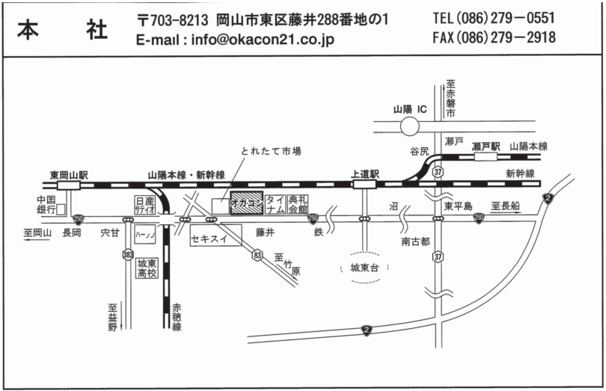
アクセス： 高島駅南口より徒歩１分（社屋東側に専用駐車場あります）

鳥取会場

株式会社エスジーズ 鳥取支店

鳥取市若葉台南1丁目11番地 TEL：0857-38-6111
アクセス：鳥取駅より南へ車で約20分（※専用駐車場あり）
倉吉会場
西谷技術コンサルタント㈱ 会場定員10名
鳥取県倉吉市八屋354-1 TEL ：(0858)-26-2108 FAX：(0858)-26-2128

連絡担当者：村下 勝 murage.m@nishi-tc.co.jp
西谷技術ｺﾝｻﾙﾀﾝﾄ㈱

アクセス：鳥取駅より南へ車で約20分（※専用駐車場あります）

島根会場

テクノアークしまね（特別会議室）
島根県松江市北陵町１ TEL：0852-60-5100

アクセス：松江駅から車で約15分（※駐車場100台ほどあります）

山口会場

トキワコンサルタント㈱

山口県宇部市 大字山中700番地-10
山口会場

アクセス：新山口駅より西へ車で約20分

